[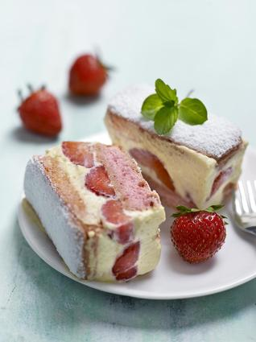](http://icu.linter.fr/750/373428/1430091704/fraisier-express-aux-biscuits-roses.jpg)**Fraisier express aux biscuits roses**

Ingrédients / pour 6 personnes

* 250 g de [fraises](http://cuisine.journaldesfemmes.com/encyclopedie/fiche_composant/137/fraise.shtml)
* 1 paquet de biscuits roses de Reims (275 g)
* 250 g de mascarpone
* 2 jaunes d’œufs
* 80 g de [sucre](http://cuisine.journaldesfemmes.com/encyclopedie/fiche_composant/285/sucre.shtml)
* 1 sachet de [sucre](http://cuisine.journaldesfemmes.com/encyclopedie/fiche_composant/285/sucre.shtml) vanillé
* 8 cuillères à soupe de sirop de canne
* 2 cuillères à soupe de rhum blanc
* 2 brins de [menthe](http://cuisine.journaldesfemmes.com/encyclopedie/fiche_composant/210/menthe.shtml)

Réalisation

* Difficulté facile
* Préparation 10 mn
* Repos 4h

**Préparation Fraisier express aux biscuits roses**

1 Mélangez le sirop et le rhum. Tapissez un plat carré ou rectangulaire de film étirable. [Fouettez](http://cuisine.journaldesfemmes.com/definition/67/fouetter.shtml) les jaunes d’œufs, le sucre et le sucre vanillé avec un batteur électrique jusqu’à ce que le mélange blanchisse, puis ajoutez le mascarpone en fouettant à petite vitesse.

2 [Passez](http://cuisine.journaldesfemmes.com/definition/300074/passer.shtml) les fraises sous l’eau froide, égouttez-les, équeutez-les et coupez-les en deux. Trempez les biscuits 1 seconde dans le sirop au rhum, disposez une première couche dans le [fond](http://cuisine.journaldesfemmes.com/definition/64/fond.shtml) du plat, étalez une couche de crème, une couche de fraises en mettant le coté coupé à plat sur la crème, encore une couche de crème et terminez par une couche de biscuits, trempés de la même façon dans le sirop.

Pour finir

Rabattez le film sur les biscuits, appuyez légèrement dessus pour les enfoncer dans la crème et mettez au frais 4 heures.